Karmsten d. 29/1-15

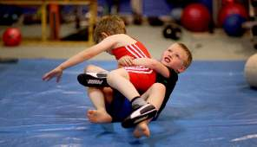

Nu er det ikke fordi, vi skal til at holde turneringer i brydekampe i Karmsten, og vi har heller ikke tænkt os at dyrke brydning, som er en kampsport, men vi oplever ofte at især de store drenge, har bruge for at brydes og prøve kræfter med hinanden.
Det må de gerne her; men under nøje aftalte regler og anvisninger, og vi har for nylig, efter en pædagogisk debat, besluttet at hos os ”brydes vi” i stedet for at slås med hinanden eller dyrke en slås kultur, for det mener vi ikke er befordrende for drengenes udvikling.
Reglerne er få og nemme: Hold øje med din kammerat, ha’ øjenkontakt med ham (kan han li’ det?), slå ikke, spark ikke, brug din håndflade til at sige STOP og tag ikke fat bagfra.
Støt os gerne i disse få regler, hvis i hører om dem, ellers er det i øvrigt ikke noget i behøver at tage op hjemme. Vi gør hvad vi kan for at holde det på et plan, hvor det er en del af en god leg og en øvelse i at være sammen med andre mennesker, også på deres præmisser.

